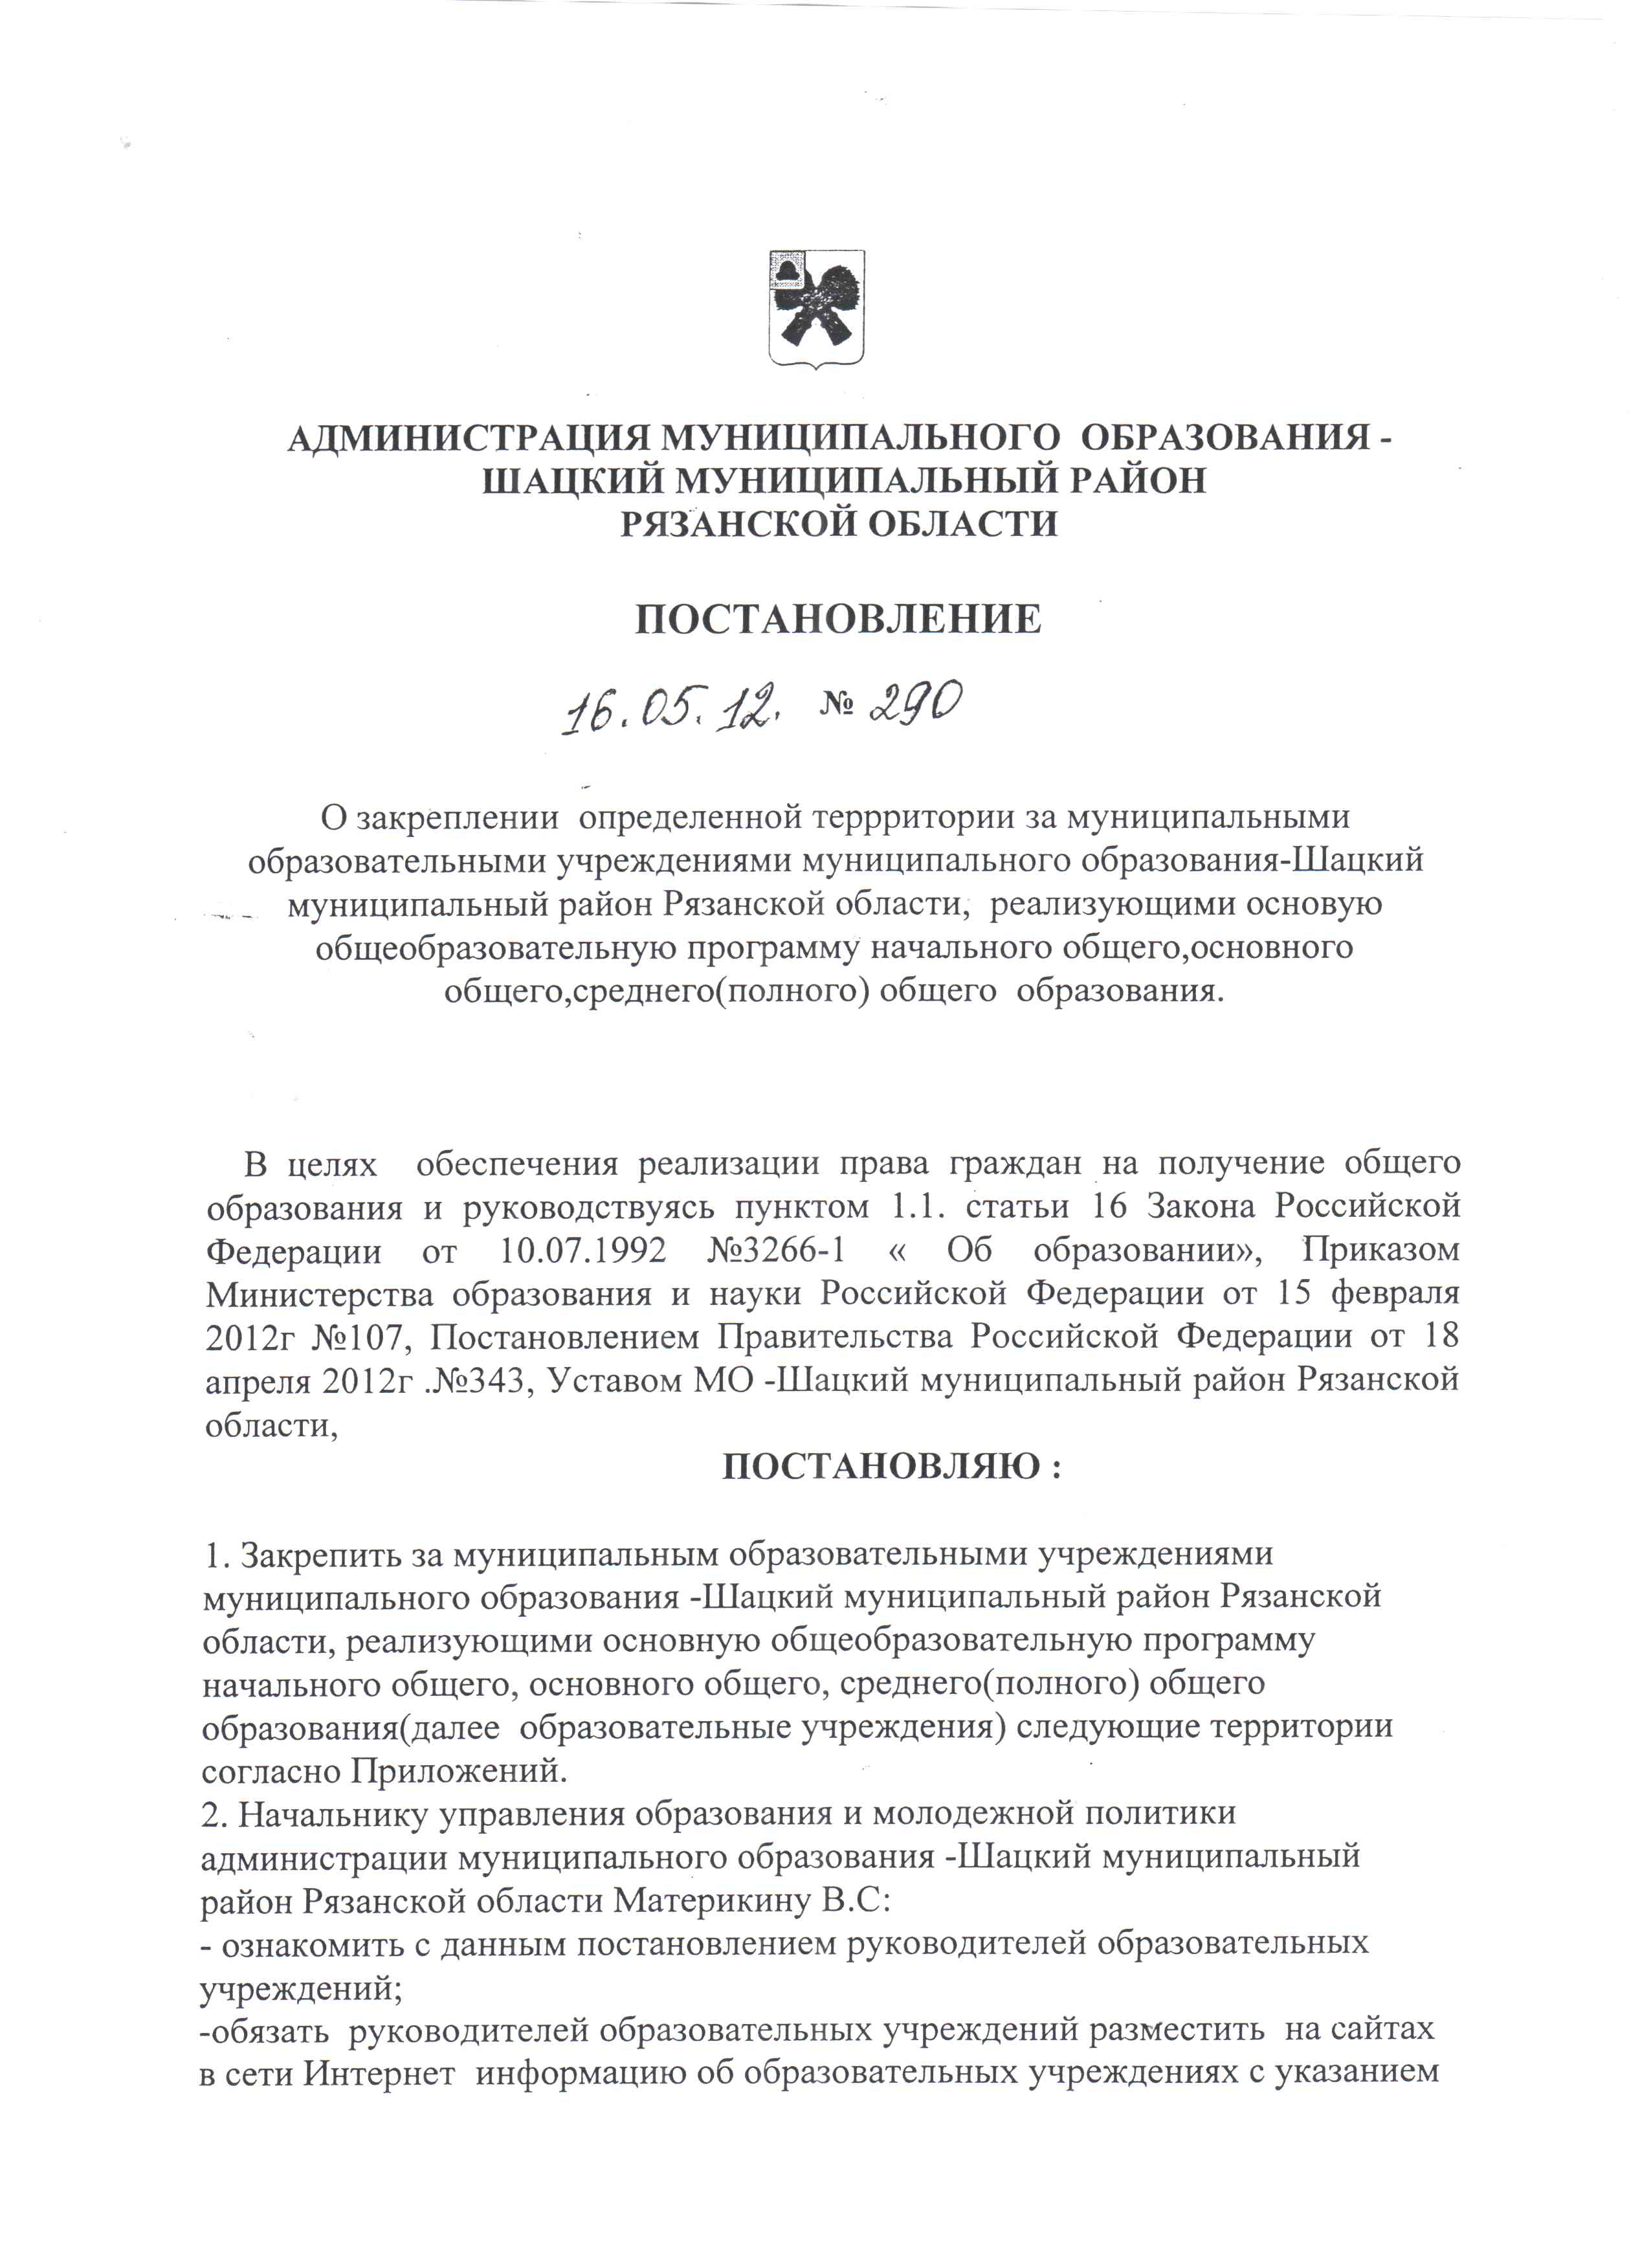

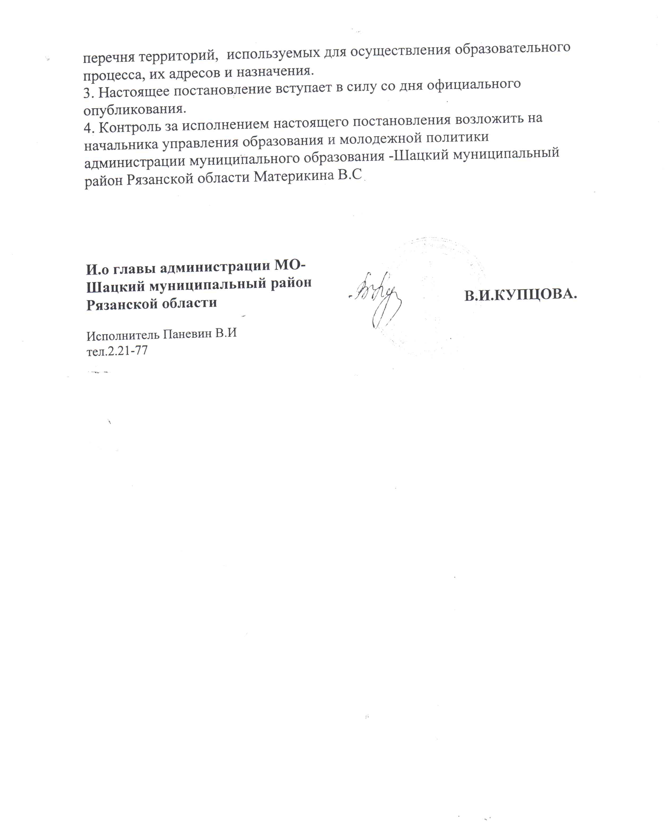

Приложение № 3

УТВЕРЖДЕНО
постановлением администрации
муниципального образования-
Шацкий муниципальный район
Рязанской области от 16.05.2012 №290

Территории, закрепленные за муниципальным образовательным учреждением Лесно-Конобеевская средняя общеобразовательная школа муниципального образования - Шацкий муниципальный район Рязанской области, реализующим основную общеобразовательную программу начального общего, основного общего, среднего(полного) общего образования:
Село Лесное Конобеево  1.Улица Комсомольская  2.Улица Молодежная  3.Площадь Советская  4.Улица Ленина  5.Улица Первомайская  6.Улица Октябрьская  7.Улица Садовая  8.Улица Набережная  Село Польное Конобеево  1.Улица Центральная  11.Улица Школьная  12.Улица Поселковая  13.Улица Новая  14.Улица Дорожная  Деревня Алеменево  1.Улица Центральная  16.Улица Лифановка | дома с № 1 по № 155  дома с № 1 по № 15  дома с № 1 по № 18  дома с № 1 по № 113  дома с № 1 по № 66  дома с № 1 по № 124  дома с № 1 по № 60  дома с № 1 по № 42  дома с № 1 по № 269  дома с № 1 по № 43  дома с № 1 по № 26  дома с № 1 по № 15  дома с № 1 по № 24  дома с № 1 по № 91  дома с № 1 по № 65

Территории, закрепленные за Кучасьевским филиалом муниципального образовательного учреждения Лесно-Конобеевскря средняя общеобразовательная школа муниципального образования - Шацкий муниципальный район Рязанской области, реализующим основную общеобразовательную программу начального общего, основного общего образования:

Село Кучасьево  1.Улица Почтовая  2.Улица Полевая  3.Улица Куштина  4.Улица Родниковая  5.Улица Нагорная  6.Улица Школьная  Село Темешево  1.Улица Голубева  2.Улица Речная  3.Улица Поливановка  Село Аксельмеево  Деревня Наша  Село Ржавец  1.Улица Полевая  2.Улица Правобережная  3.Улица Овражная  4.Улица Левобережная  Деревня Подысаково  Деревня Липовка  Село Сборное  1.Улица Верхняя  2.Улицва Нижняя  Село Сново-Здорово  1.Улица Сухова  2.Улица Сельская  3.Улица Заречная  4.Улица Хуторская | дома с № 3 по № 95  дома с № 1 по № 9  дома с № 1 по № 110  дома с № 2 по № 19  дома с № 3 по №26  дома с № 5 по № 28  дома с № 1 по № 149  дома с № 1 по № 62  дома с № 1 по № 78  дома с № 1 по № 195  дома с № 1 по № 128  дома с № 1 по № 8  дома с № 1 по № 16  дома с № 1 по № 7  дома с № 1 по № 25  дома с № 1 по №13  дома с № 1 по № 19  дома с № 1 по № 45  дома с № 1 по № 25  дома с № 1 по № 39  дома с № 1 по № 38  дома с № 1 по № 19  дома с № 1 по № 9

Территории, закрепленные за Ямбирнским филиалом муниципального образовательного учреждения Лесно-Конобеевская средняя общеобразовательная школа муниципального образования - Шацкий муниципальный район Рязанской области, реализующим основную общеобразовательную программу начального общего, основного общего образования:

Село Ямбирно  1.Улица Почтовая  2.Улица Школьная  3.Улица Заводская  4.Улица Песчанка  5.Улица Молодежная  6.Улица Новая  7.Улица Колхозная  Село Инная Слобода  1.Улица Хохловка  2.Улица Забарачье  3.Улица Тырновка  4.Улица Калинин плант  5.Улица Поповка  Деревня Ужово  1.Улица Придорожная  2.Улица Центральная  3.Улица Береговая  4.Улица Луговая  Деревня Михайловка  Село Красный Холм  1.Улица Народная  2.Улица Дружная  Деревня Лесная Слобода  1.Улица Сельская  2.Улица Стрина  3.Улица Рыбацкая  Деревня Ваша | дома с № 7 по № 109  дома с № 1 по № 135  дома с № 1 по № 17  дома с № 1 по № 23  дома с № 1 по № 18  дома с № 1 по № 20  дома с № 1 по № 8  дома с № 1 по № 10  дома с № 1 по № 50  дома с № 1 по № 20  дома с № 1 по № 41  дома с №2 по № 71  дома с № 1 по № 5  дома с № 1 по № 51  дома с № 1 по № 17  дома с № 1 по № 12  дома с № 1 по № 37  дома с № 1 по № 107  дома с № 1 по № 26  дома с № 1 по № 70  дома с № 1 по № 68  дома с № 1 по № 13  дома с № 1 по № 85

